ČETRTEK, 1. 4. 2021
2. RAZRED

MATEMATIKA
REŠI NALOGE V DZ NA STRANI 50. (ODDAJ V SU)

SLOVENŠČINA
ODPRI ZVEZEK ZA SLOVENŠČINO. NAPIŠI NASLOV VAJA IN DATUM. PREBERI SPODNJE BESEDILO. OBKROŽI, KJE BODO VELIKE ZAČETNICE. PREPIŠI POVEDI S PISANIMI ČRKAMI. PAZI NA LEPO PISAVO. (ODDAJ V SU)

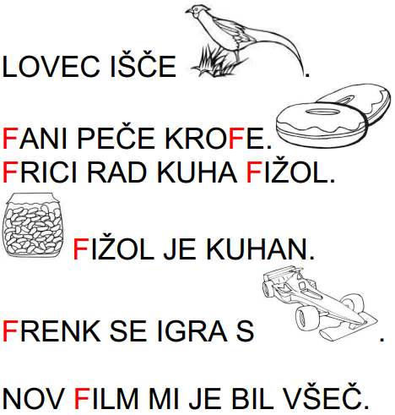

GLASBENA UMETNOST
PRIŠLA JE POMLAD. KMALU SE BO IZ GOZDA ZASLIŠALO PETJE KUKAVICE. KUKAVICA JE PTICA SELIVKA, ZATO SE BO KMALU VRNILA V DOMAČE KRAJE.
POZOR: KO BOŠ PRVIČ SLIŠAL KUKAVICO, JE DOBRO IMETI V ŽEPU KAKŠEN KOVANEC, SAJ TO POMENI, DA BOŠ VSE LETO BOGAT.
PA SI OGLEJMO BESEDILO PESMI.

Pesem: Kukavica
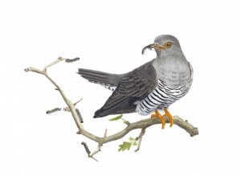

SKLADATELJ: JANEZ BITENC

Ku-ku, ku-ku, iz gozda odmeva,
ku-ku, ku-ku, že kukavce glas.
Ku-ku, ku-ku nam ptička prepeva
ku-ku, ku-ku, pomlad je že tu.

PESEM POIŠČI V SPLETNI UČILNICI. JE ZELO LAHKA IN KRATKA. PREPEVAJ OB POSNETKU. KO PRIDEMO V ŠOLO, MI JO BOSTE VSI ZAPELI.

ŠPORT
DANES JE SONČEN DAN. IZKORISTITE GA ZA GIBANJE NA SVEŽEM ZRAKU. VADITE SKAKANJE S KOLEBNICO IN VODENJE ŽOGE. UŽIVAJTE!

DODATNI POUK

V SPLETNI UČILNICI VAS ČAKAJO NALOGE IZ MATEMATIČNEGA KENGURUJA. NATISNI SI NALOGE ZA SVOJ RAZRED IN JIH REŠI.

